Nhóm Ba Sáu
Ngô Quang Khánh | 49.01.104.069
Bùi Minh Tín | 49.01.104.152
Lý Tiểu Mẫn | 49.01.104.089
Nguyễn Đặng Đại Nam | 49.01.104.094
Trần Hoàng Đạt | 49.01.104.030

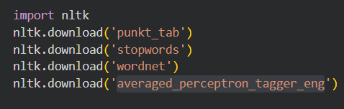
Import nltk và download các thư viện cần thiết (gồm punkt_tab, stopwords, wordnet, averaged_perceptron_tagger_eng)
Input:

Text lower
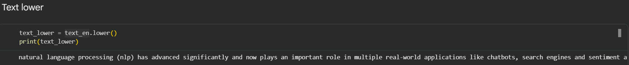
Toàn bộ nội dung được chuyển về dạng chữ thường bằng cách sử dụng phương thức lower(). Bước này nhằm loại bỏ sự khác biệt giữa chữ hoa và chữ thường.
Những chữ bị chuyển sang chữ thường là:
Natural → natural
Chữ N (viết hoa) → n
Language → language
Chữ L → l
Processing → processing
Chữ P → p
(NLP) → (nlp)
N → n
L → l
P → p

Text clean
Toàn bộ văn bản đã được chuyển về chữ thường, sau đó hàm re.sub() được áp dụng để loại bỏ các ký tự không phải chữ cái tiếng Anh và khoảng trắng. Bước này giúp loại bỏ nhiễu như chữ số, dấu câu và ký tự đặc biệt, từ đó tạo ra một chuỗi văn bản sạch, nhất quán và phù hợp cho các bước xử lý tiếp theo như tokenization và lemmatization.

Word tokenize
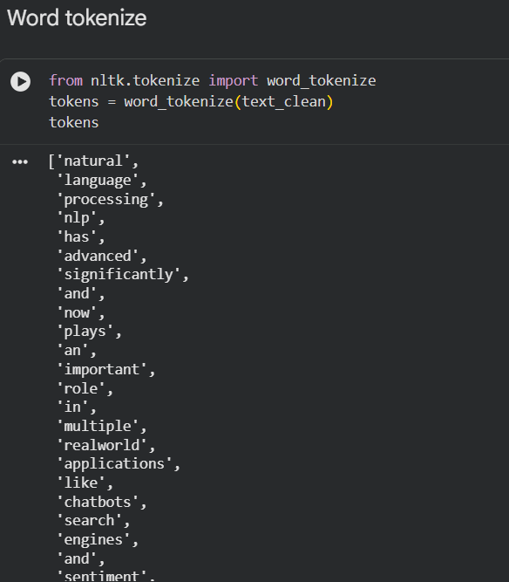
Sau khi văn bản được làm sạch và chuyển về chữ thường (text_clean), hàm word_tokenize từ thư viện NLTK sẽ xử lý chuỗi này, xác định ranh giới giữa các từ để tạo ra một danh sách các từ đơn lập. Ví dụ, cụm từ 'natural language processing' sẽ được tách thành các token riêng biệt như ['natural', 'language', 'processing'].

Loại bỏ Stopword
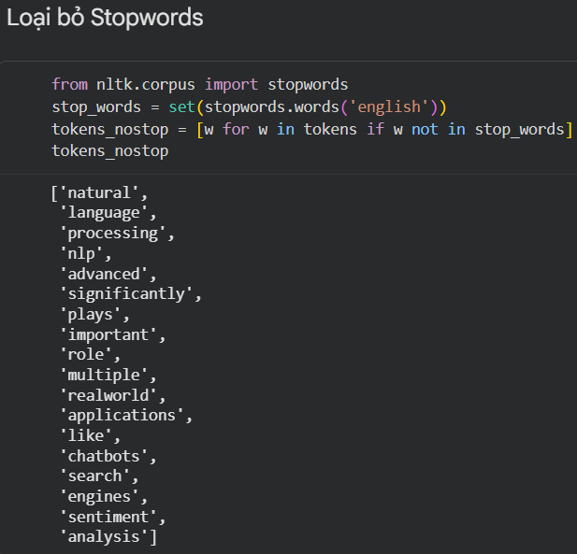
Việc chuyển list thành set giúp tốc độ tìm kiếm nhanh. Khi danh sách từ vựng lớn lên hàng triệu từ, việc kiểm tra if w in list sẽ rất chậm, trong khi if w in set diễn ra gần như tức thì.
List token gốc
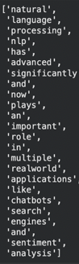
List token loại bỏ stopwords:
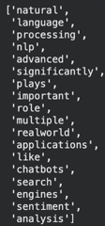
Các từ đã bị loại bỏ (Stopwords): has, and, now, an, in.

Gắn nhãn từ loại
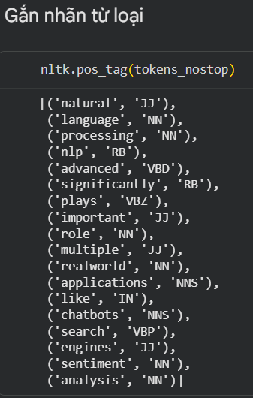
Phần 'Gắn nhãn từ loại' (Part-of-Speech Tagging - POS Tagging) là quá trình tự động gán nhãn ngữ pháp cho mỗi từ trong văn bản, ví dụ như danh từ , động từ, tính từ, v.v… nltk.pos_tag(tokens_nostop) thực hiện việc này bằng cách nhận vào danh sách các từ đã lọc (tokens_nostop) và trả về một danh sách các cặp (từ, nhãn từ loại). Điều này giúp máy tính hiểu rõ hơn về vai trò của từng từ trong câu, rất hữu ích cho các phân tích ngữ pháp, tìm kiếm thông tin và nhiều ứng dụng NLP khác.

Stemming vs. Lemmatization (Đưa về gốc từ)
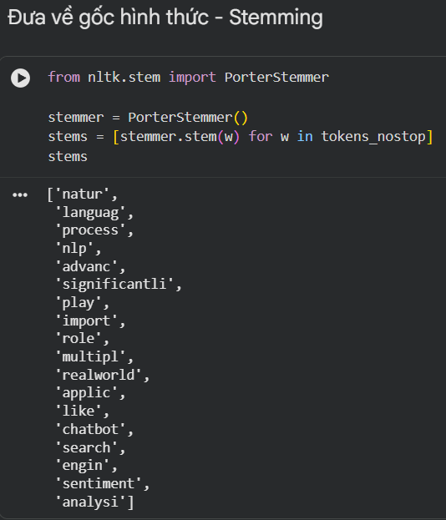
- Stemming (PorterStemmer): Cắt tỉa đuôi các từ bằng quy tắc (heuristic).
Ví dụ: “advanced” -> “advanc”. Từ “advanc” không có trong từ điển. Nó nhanh nhưng kém chính xác.

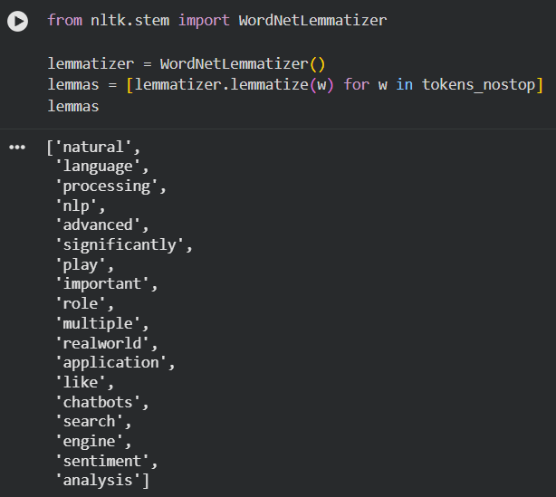
- Lemmatization (WordNetLemmatizer): Tìm về từ gốc (Lemma) dựa trên từ điển và ngữ cảnh.
Ví dụ: “plays” -> “play”. Nó giữ được ý nghĩa thực tế.

